GRADO EN INGENIERÍA MULTIMEDIA

TRABAJO DE FIN DE GRADO

DISEÑO Y DESARROLLO DE UNA DEMOSTRACIÓN FUNCIONAL DE VIDEOJUEGO EN UNITY

AUTORA: Cristal Campos Abad

TUTOR: Jose Vicente Riera López

Julio 2023

Declaración de autoría:

Yo, Cristal Campos Abad, declaro la autoría del Trabajo Fin de Grado titulado “Diseño y desarrollo de una demostración funcional de videojuego en Unity” y que el citado trabajo no infringe las leyes en vigor sobre propiedad intelectual. El material no original que figura en este trabajo ha sido atribuido a sus legítimos autores.

Valencia, 24 de julio de 2023

Fdo: Cristal Campos Abad

Resumen:

Este Trabajo de Fin de Grado (TFG) consiste en una demonstración técnica de un videojuego desarrollado en Unity perteneciente a los géneros “RPG”, “por turnos” y “aventura”. Tiene base en una historia determinada, dejando como secundario la exploración, y el combate, y presentando elementos propios de una partida de rol convencional en sistemas como Dungeons and Dragons y Anima: Beyond Fantasy.

Abstract:

This end of degree project consists on a technical demonstration of a videogame, developed in Unity and belonging to the following genres: “RPG”, “turn-based” and “adventure”. It relies heavily on its determined story, leaving exploration and combat as secondary mechanics, and showing elements of a conventional role-playing game in systems like Dungeons and Dragons or Anima: Beyond Fantasy.

Resum:

Aquest TFG consisteix en una demostració tècnica de un videojoc desenvolupat en Unity, pertanyent als gèneres “RPG”, “per torns” i “aventura”. Té la base en una història determinada, deixant com a secundaris la exploració i el combat, i presentant elements propis d’una partida de rol convencional en sistemes com Dungeons and Dragons i Anima: Beyond Fantasy.

Agradecimientos:

En primer lugar me gustaría agradecer al tutor de este TFG por la ayuda brindada a lo largo del desarrollo del proyecto, depositando un voto de confianza a pesar de los obstáculos personales que haya podido haber.

En segundo lugar, agradecer a mi familia y amigos por el apoyo incondicional que me han dado estos meses, en especial a mi mejor amiga, que ha sido la encargada de la mayoría de la parte gráfica del proyecto.

En tercer lugar, quiero agradecer a la Universidad de Valencia por haberme proporcionado los conocimientos necesarios para desarrollar este proyecto desde cero, lanzando mi carrera como Ingeniera Multimedia.

Finalmente, agradecer a mi clase del CDTM por el apoyo que me han dado en corto tiempo, incluso dándome retroalimentación sobre el proyecto.

Índice General

1. Introducción 19

1.1. Introducción 19

Breve historia de los videojuegos 19

Géneros 19

Juegos de rol de mesa 24

1.2. Motivación 24

Índice de figuras

Figura 1. Red Dead Redemption 2 [5] 20

Figura 2. Detroit Become Human [6] 20

Figura 3. League of Legends [7] 21

Figura 4. Fallout 4 [8] 21

Figura 5. Destiny 2 [9] 22

Figura 6. Los Sims 4 [10] 22

Figura 7. The Forest [11] 23

Figura 8. Layers of Fear [12] 23

Índice de tablas

Capítulo 1

# Introducción

## Introducción

### Breve historia de los videojuegos

Los videojuegos han tenido un enorme impacto en la cultura contemporánea, convirtiéndose actualmente en la forma más común de entretenimiento entre los niños, jóvenes y jóvenes adultos. Sin embargo, para comprender verdaderamente su impacto, es importante entrar en su historia y aprender cómo se convirtieron en el fenómeno que son hoy en día.

Desde su aparición en 1958 con el mítico Pong, los videojuegos han ido ganando cada vez más atención del público. En las próximas décadas, nacerían la Atari, Odyssey, Channel F, Supervision, y posteriormente consolas más contemporáneas como la Wii, Xbox, PlayStation... [1]. Con el paso de los años, la industria del videojuego no ha hecho más que crecer y generar ganancias, llegando a prever una facturación de más de 900 millones de euros a finales de 2023 [2].

### Géneros

Un género en el mundo de los videojuegos se define como un conjunto de juegos que comparten unos elementos comunes. Dependiendo de su representación visual, el tipo de interacción jugador-máquina, la ambientación y los varios sistemas de juego, siendo este criterio el más significativo, un videojuego se puede clasificar en uno o más géneros [3]. Algunos de ellos son [4]:

* Los juegos de *acción* son aquellosbasados en la habilidad del jugador y sus reflejos, y normalmente tienen un ritmo alto. Se puede dividir en Acción y aventura, Lucha, Beat’em up, Hack’n slash, Battle royale y Sigilo, entre otros.

Ejemplos: Red Dead Redemption 2, Street Fighter V, PUBG.

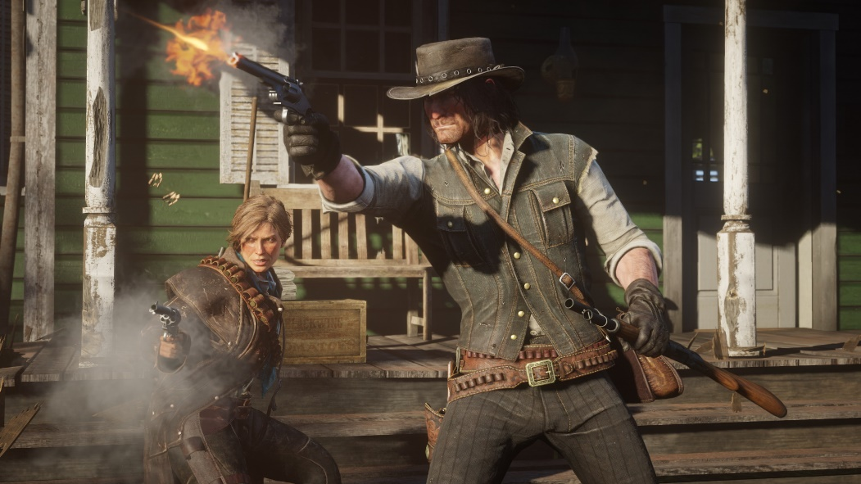

Figura 1. Red Dead Redemption 2 [5]

* Los juegos de *aventura* suelen brindar experiencias e historias especiales, con una gran carga narrativa. Engloban los Point&Click, Novela visual y Walking Simulator.

Ejemplos: Detroit Become Human, The Walking Dead, Until Dawn.

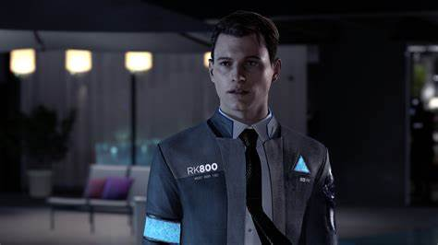

Figura 2. Detroit Become Human [6]

* Los de *estrategia* son aquellos en los que lo importante es idear buenos planes y usar tácticas para ganar la partida. Destacan Por turnos, En tiempo real, 4X, Defensa y MOBA.

Ejemplos: League of Legends, Civilization VI y Plants vs Zombies.

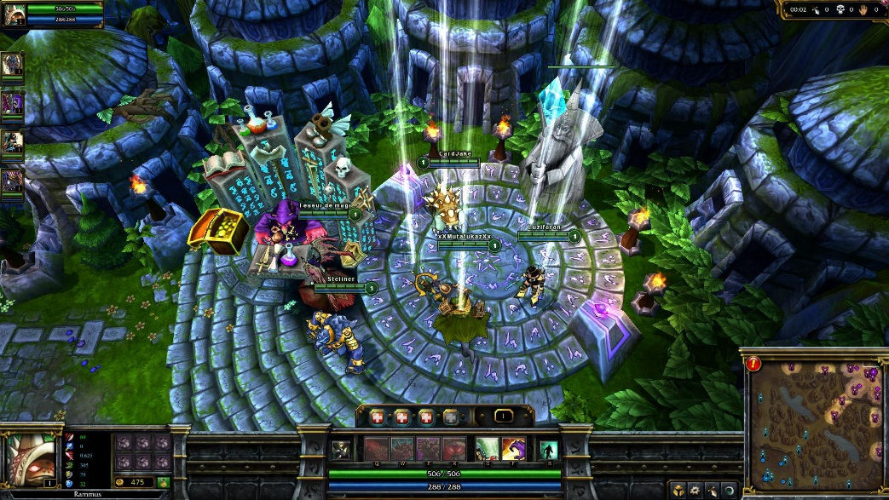

Figura 3. League of Legends [7]

* Los juegos de *rol*, sobre los que profundizaremos más adelante ya que dentro se encuentra este Trabajo de fin de grado, ponen el foco en la creación y desarrollo de tu personaje. Como subgéneros, tienen el Rol de acción, Por turnos, JRPG o Roguelike.

Ejemplos: Final Fantasy VII, Hades, Fallout 4.

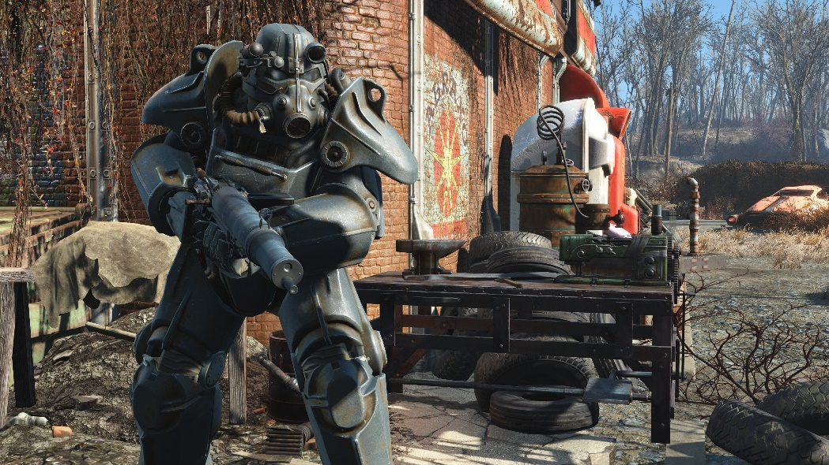

Figura 4. Fallout 4 [8]

* Los *shooters*,o juegos de disparos, se clasifican según el POV (First person, Third Person o Pantalla Fija) y el objetivo, como por ejemplo los Looter shooters, que se centran en obtener botines.

Ejemplos: Destiny 2, Grand Theft Auto V, Rainbow Six Siege.

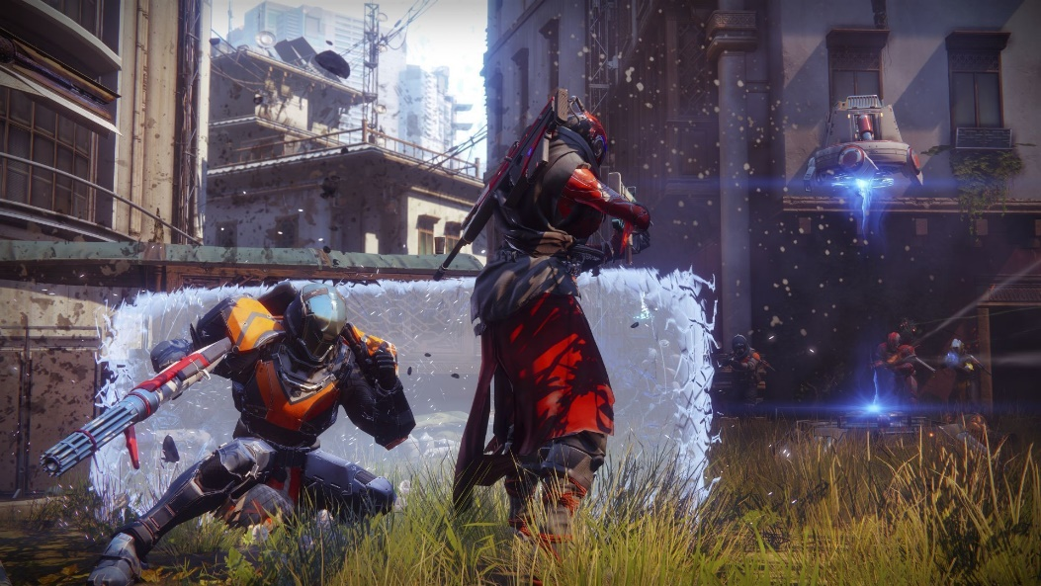

Figura 5. Destiny 2 [9]

* Los juegos de *simulación* son aquellos cuya función principal es imitar algún aspecto de la vida real, desde carreras, simulación de vida entera, deportes, etc.

Ejemplos: FIFA 21, Los Sims 4, Stardew Valley.

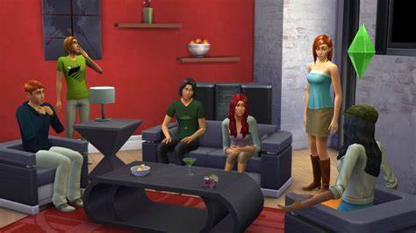

Figura 6. Los Sims 4 [10]

* Los de *supervivencia* suelen presentar un gran mundo, que puedes explorar, y obstáculos que superar, como criaturas hostiles o necesidades básicas (hambre, sed, etc.)

Ejemplos: Minecraft, The Forest, Valheim.

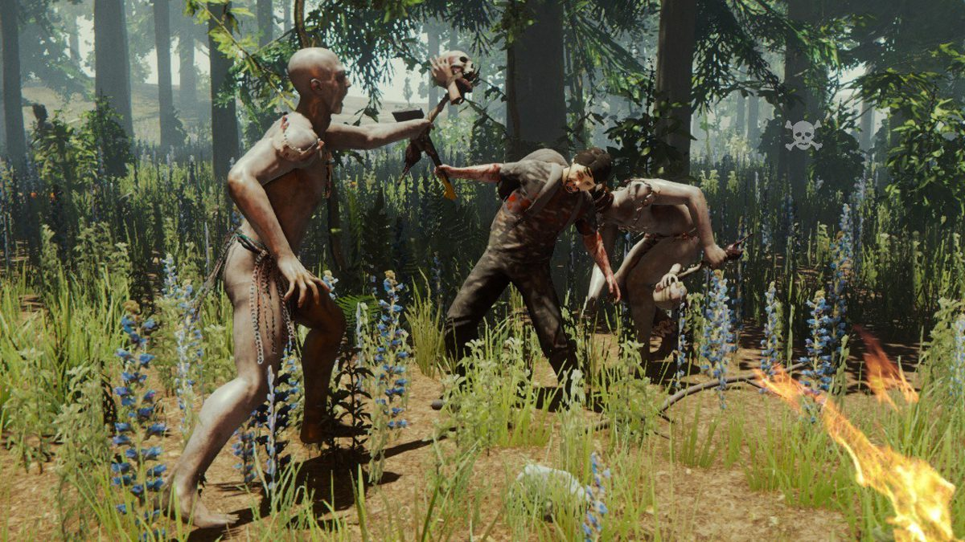

Figura 7. The Forest [11]

* Los de *terror* tienen como propósito crear un estado de tensión constante, o casi, en el jugador, ya sea por medio de sonidos y ambientación especial, o estímulos visuales. Engloban géneros como el Survival horror o el Terror psicológico.

Ejemplos: Outlast, Layers of Fear, SOMA.

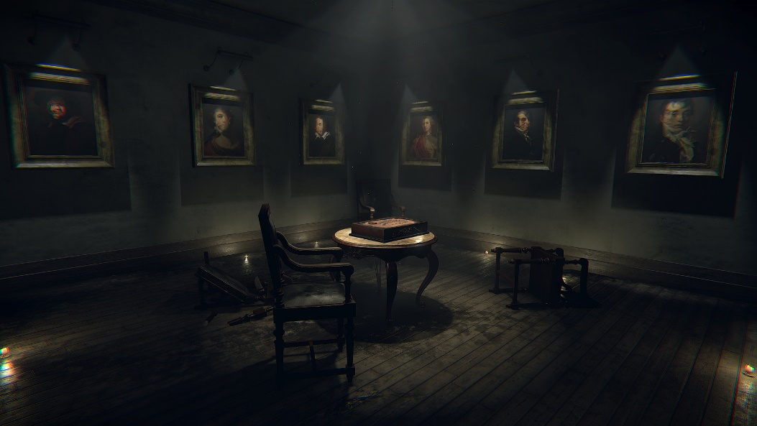

Figura 8. Layers of Fear [12]

### Juegos de rol de mesa

## Motivación

Mi motivación personal para llevar a cabo este proyecto viene de hace muchos años, cuando era pequeña. Desde que iba a primaria me gustaban mucho los videojuegos, y desde entonces son mi pasatiempo favorito. Esta pasión se desarrolló a lo largo de mi vida cuando, después de una visita guiada a la ETSE en tercero de la ESO, descubrí el grado de Ingeniería Multimedia y la optativa de Desarrollo de Videojuegos. A partir de ahí, mi rama de estudio se enfocó en llegar a este grado.

Este proyecto, siendo mi primer videojuego en solitario, tiene mucha carga emocional para mí, ya que representa la próxima culminación del grado y un nuevo comienzo profesional como desarrolladora de videojuegos indie.

Con respecto a la temática del juego, se basa en una campaña de rol “One-on-One” (un Dungeon Master, un jugador), en la que llevo jugando más de un año. Tanto la historia como los personajes tienen mucho valor personal para mí, ya que mi personaje es el primero que creé para una campaña, y desde que empezó la primera partida estuve pensando en cómo de interesante sería llevarlo a un videojuego. La idea entonces evolucionó en lo que es actualmente, convertir al ordenador en un DM (Dungeon Master) que actúe como si fuera una persona real llevando la partida.

Bibliografía

|  |  |
| --- | --- |
| [1] | D. Escandell, «Los Orígenes de los Videojuegos,» Vandal, 17 Mayo 2008. [En línea]. Available: https://vandal.elespanol.com/reportaje/los-origenes-de-los-videojuegos. |
| [2] | B. Lázaro, «Origen de los videojuegos,» Libertad Digital, 19 Agosto 2022. [En línea]. Available: https://www.libertaddigital.com/ciencia-tecnologia/videojuegos/2022-08-19/origen-de-los-videojuegos-0e-6924088/. |
| [3] | S. Belli y C. López Raventós, «Breve Historia de los Videojuegos,» *Athenea Digital. Revista de Pensamiento e Investigación Social,* nº 14, pp. 159-179. |
| [4] | S. Rhoton, «Tipos de videojuegos: todos los géneros y subgéneros,» Liga de Gamers, [En línea]. Available: https://www.ligadegamers.com/tipos-de-videojuegos/. |
| [5] | «Red Dead Redemption 2: contenu détaillé des différentes éditions,» Geek Test, 25 Junio 2018. [En línea]. Available: http://geektest.fr/red-dead-redemption-2-contenu-editions/. |
| [6] | M. Riveros, «Detroit: Become Human ya tiene fecha de lanzamiento para PC,» GamerFocus, 19 Noviembre 2019. [En línea]. Available: https://www.gamerfocus.co/juegos/detroit-become-human-ya-tiene-fecha-de-lanzamiento-para-pc/. |
| [7] | J. Martin, «League of Legends Review,» bit-gamer, 20 Noviembre 2009. [En línea]. Available: https://www.bit-tech.net/reviews/gaming/pc/league-of-legends-review/3/. |
| [8] | H. Dingman, «Fallout 4's free high-resolution texture pack will make even the brawniest gaming PCs sweat,» PCWorld, 30 Enero 2017. [En línea]. Available: https://www.pcworld.com/article/411870/fallout-4s-free-high-resolution-texture-pack-will-make-even-the-brawniest-gaming-pcs-sweat.html. |
| [9] | A. Palumbo, «Destiny 2 (PC),» Destiny 2 PC Footage Was at "High-ish" Settings, Not Ultra; Game to Offer Multiple VSync Options, 16 Junio 2017. [En línea]. Available: https://wccftech.com/destiny-2-pc-footage-high-ish-settings/. |
| [10] | JuegosADN, «Los Sims 4 para todas las plataformas - JuegosADN,» JuegosADN, [En línea]. Available: https://juegosadn.es/los-sims-4/. |
| [11] | T. Hafer, «The Forest Review,» IGN, 11 Mayo 2018. [En línea]. Available: https://in.ign.com/the-forest/122539/review/the-forest-review. |
| [12] | S. Nunneley-Jackson, «Layers of Fear: art and psychological horror become one on consoles, PC next month,» 20 Enero 2016. [En línea]. Available: https://www.vg247.com/layers-of-fear-release-date-pc-ps4-xboxone. |